OMLADINSKI DELEGATI SRBIJE U UN - INFORMACIJA
Udruženje za Ujedinjene nacije Srbije od 2017. godine organizuje projekat „Omladinski delegati Srbije u Ujedinjenim nacijama“, koji obuhvata izbor dva omladinska delegata u Ujedinjenim nacijama i njihov aktivan rad tokom mandata od jedne godine.
Uz podršku Ministarstva spoljnih poslova i Ministarstva omladine i sporta Republike Srbije uspostavljen je institucionalni okvir zvaničnog izbora mladih predstavnika i tokom dva ciklusa stečena su iskustva za razvoj i održivost projekta u skladu sa relevantnim dokumentima UN i omladinske politike u Srbiji.

Partneri projekta su: Omladinski savez udruženja „Novi Sad omladinska prestonica Evrope – OPENS2019“, Krovna organizacija mladih Srbije i Nacionalna asocijacija kancelarija za mlade.
Izabrani mladi predstavnici Republike Srbije na zasedanjima u UN u koje su uključeni mladi (kao što su: Generalna skupština UN - Treći komitet, EKOSOK - Omladinski forum i komisije za razvoj, UNESKO - Omladinski forum i skupovi za mlade, Savet UN za ljudska prava - tematski forumi), obavljaće ulogu na volonterskoj osnovi, a u službenim kontaktima zastupaće interese Srbije u UN i predstavljaće potrebe mladih u Srbiji. Status mladih delegata biće u nivou savetnika za pitanja mladih, a platformu će pripremati u konsultacijama sa subjektima omladinske politike i u dijalogu sa vršnjacima širom zemlje, kroz učešće na različitim događajima.
Cilj projekta je podsticanje uključivanja mladih u državnu omladinsku politiku i preuzimanje društvenih obaveza, preko izražavanja interesa mladih kroz ulogu omladinskog predstavnika u državnoj delegaciji u UN, kao i kontinuirano obučavanje novih mladih lidera za promene.
Na konkurs se mogu prijaviti mladi od 18 do 28 godina, koji su državljani Republike Srbije, imaju aktivno znanje engleskog jezika, dobro poznavanje omladinske politike u Srbiji, poznavanje sistema Ujedinjenih nacija, prethodno iskustvo u omladinskom aktivizmu, ostvaren uspeh u obrazovanju i vannastavnim aktivnostima, kao i druga dostignuća značajna za program omladinskih delegata u UN.
Prijavljivanje na javni konkurs je do 01. avgusta 2019. godine. Proces odabira omladinskih delegata sastojaće se iz 3 faze: javni konkurs, testiranje najbolje rangiranih na osnovu aplikacija i intervjui za najuspešnije kandidate nakon testiranja.
Više informacija možete videti na linku: http://www.unaserbia.rs/v2/index.php/youth-delegate. Informacije o programu možete pratiti na zvaničnoj Facebook stranici: Serbian UN Youth Delegates / Omladinski delegati Srbije u UN , Instagram: unyouthdelegate_serbia i Twitter nalogu UN Youth Delegate RS.
Obraćamo vam se sa molbom da doprinesete informisanju mladih objavljivanjem informacije o Konkursu za izbor omladinskih delegata Srbije u Ujedinjenim nacijama, putem vašeg medija, na vašem sajtu i društvenim mrežama (oznake: #UNYouthDelegateSerbia, #OmladinskiDelegatiUN).
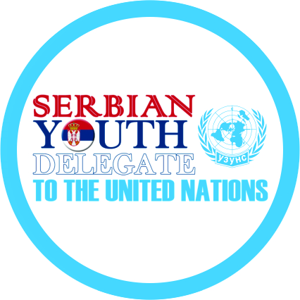
​Za dodatne informacije možete nas kontaktirati na mejl unyouthdelegate.serbia@gmail.com ili telefone 011/322-4648 i 063/202-463.
Zahvaljujemo na saradnji i podršci programima za mlade.
Organizacioni tim,
Udruženje za Ujedinjene nacije Srbije

